Exemple de subiecte (date de Rosner)

(ex1) [3p] Ce fel de ADC este implementat pe ATmega 328P?
Care este frecventa maxima a unui semnal ce poate sa fie esantionat corect folosind acest ADC intern?

Solutie
Lab ADC - https://ocw.cs.pub.ro/courses/pm/lab/lab4-2022
ADC - Analog Digital Convertor

Converor ADC al Atmega 328p
- ADC cu aproximări succesive
- rezolutie de pana la 10 biti
- poate masura orice tensiune din gama 0-5V

ADC intern necesita o frecventa maxima situata intre 50kHZ si 200kHz pentru a obtine rezolutie maxima (nu garantez ca e ok)

(ex2) [3p] Comparatie intre I2C si SPI.

Pentru SPI, masterul activeaza, prin intermediul semnalului de Slave Select, dispozitvul cu care se doreste sa comunice, fata de I2C unde nu este necesar un asemenea semnal aditional (I2C introduce notiunea de Slave Address).

I2C utilizeaza semnalele SDA (linia de date) si SCL (semnal de clock), iar SPI utilizeaza urmatoarele MOSI (transmiterea datelor de la Master la Slave), MISO (de la Slave la Master), SCLK (serial Clock, sincronizarea dintre dispozitive, controlat de Master), CS/SS (selectarea dispozitivului de Slave de catre Master).

Pentru I2C un singur dispozitiv poate transmite date la un moment dat (half-duplex), fata de SPI, unde transferul de date are loc in ambele directii simultan (full-duplex).

I2C este cunoscut si ca Two-Wire Interface, iar SPI ca Four-Wire Interface.

I2C
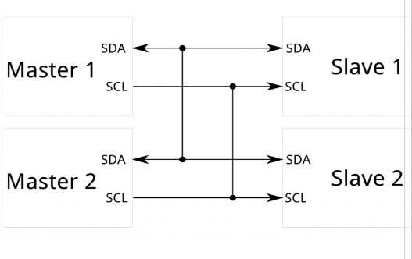

SPI
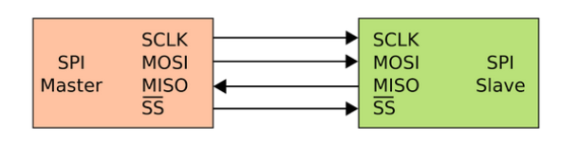

(ex3) Se dă un senzor cu următorii parametri:
Tensiune de alimentare 5V; Consum senzor: 1uA în sleep/ 10mA în active mode; Domeniu de ieșire: 1 - 4V; Rata maximă de eșantionare de interes: o dată pe minut; Eficiența sursei de alimantare se consideră 80%.
Să se propună:
-[2p] O schemă bloc centrată în jurului unui uC 328P, cât mai eficientă din punct de vedere consum;
-[4p] Metode software de maximizare a autonomiei în timp/ reducere a consumului;

Solutie

Sa mor de stiu

